**الجمهورية الجزائرية الديمقراطية الشعبية**

**  
مديرية التربية لولاية البيض ثانوية حميتو الحاج علي- الشلالة**

**تقويم تشخيصي في مادة الرياضيات للسنة الثالثة تسيير**

**2024/2025**

**التمرين الأول:**

اليك جدول تغيرات الدالة  المعرفة على  وليكن  تمثيلها البياني في معلم متعامد ومتجانس 

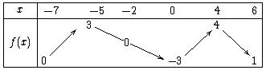

**أجب بصح أو خطأ مع التبرير:**

1. النقطة  تنتمي إلى المنحنى 
2. معادلة مماس المنحنى  عند  هي: 
3. مشتقة الدالة  سالبة على المجال .
4. المنحنى  يقبل مماسا أفقيا عند 
5. من أجل كل *x* من:

**التمرين الثاني:**

 متتالية حسابية معرفة على $N$ بـــــ:  و 

1. عين أساس المتتالية  وحدها الأول.
2. أكتب عبارة  بدلالة n.
3. أحسب المجموع: 

**الصفحة 01 من 02**

**التمرين الثالث:**

 دالة معرفة على ℝ كما يلي: وليكن تمثيلها البياني في معلم متعامد و متجانس 

1. أحسب  و  .
2. أدرس اتجاه تغير الدالة  ’ ثم شكل جدول تغيراتها.
3. أ) تحقق أنّ: $f\left(x\right)=2x{(x-1)}^{2}$
4. عين نقاط تقاطع  مع محوري الاحداثيات.
5. أثبت أن للمنحنى  يقبل مماسين  و  معامل توجيه كل منهما  يطلب إيجاد معادلتاهما.
6. أرسم المماسين  و  ثم أنشئ  .
7. لتكن الدالة g معرفة على ℝ بالعبارة:    
   أ- أثبت ان الدالة g دالة زوجية.

ب- اشرح كيف يمكن انشاء منحنى الدالة g انطلاقا من  ثم انشئه.

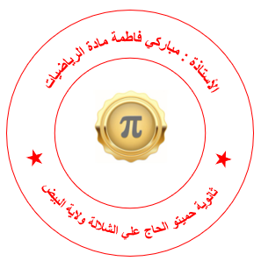

**الصفحة 02 من 02**